LES INSTRUMENTS DE MATHEMATIQUES DU
MUSEE DU LOUVRE

NOM :

1) Citer 6 instruments différents (tous ne figurent peut-être pas dans les vitrines) permettant de mesurer le temps.
• ………………………………………………
• ………………………………………………
• ………………………………………………
• ………………………………………………
• ………………………………………………
• ………………………………………………

2) Indiquer le nom, la fonction et l'époque de chacun des instruments représentés ci-dessous :

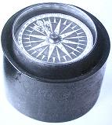 | Nom : | 1
 | Fonction :
 | Epoque :

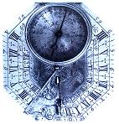 | Nom : | 2
 | Fonction :
 | Epoque :

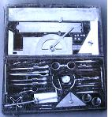 | Nom : | 3
 | Fonction :
 | Epoque :

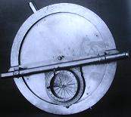 | Nom : | 4
 | Fonction :
 | Epoque :

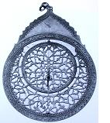 | Nom : | 5
 | Fonction :
 | Epoque :

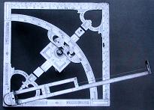 | Nom : | 6
 | Fonction :
 | Epoque :

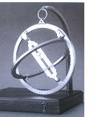 | Nom : | 7
 | Fonction :
 | Epoque :

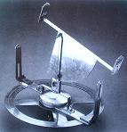 | Nom : | 8
 | Fonction :
 | Epoque :

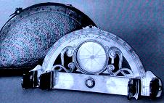 | Nom : | 9
 | Fonction :
 | Epoque :

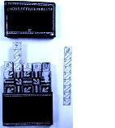 | Nom : | 10
 | Fonction :
 | Epoque :

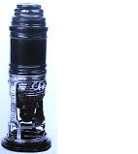 | Nom : | 11
 | Fonction :
 | Epoque :

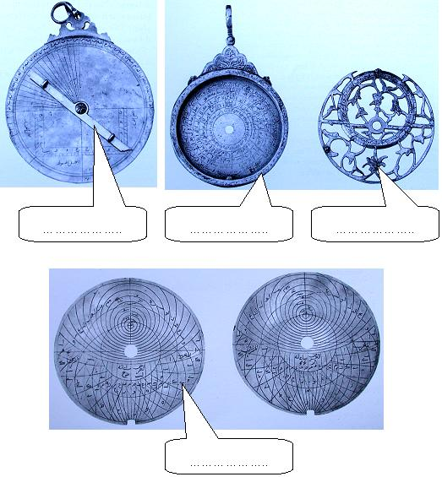
3) Les différentes pièces de l'astrolabe planisphérique.
Compléter les légendes, en indiquant : matrice, araignée, tympan, alidade.
Noter l'origine géographique des astrolabes planisphérique et de l'astrolabe quadrant présents dans les vitrines. Quel commentaire peut-on faire ?

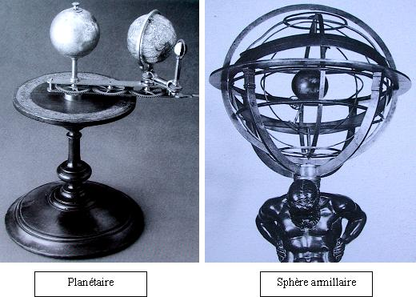
4) L'un des objets suivant correspond au "système de Ptolémée", l'autre se rapporte au "système de Copernic".

Quelle est la différence principale entre ces deux systèmes ?

De quelles époques datent ces deux systèmes du Monde ?

5) La mesure, par exemple à l'aide d'un astrolabe, de la hauteur de l'étoile polaire au dessus de l'horizon, donne la latitude du lieu.
A l'aide du schéma ci-dessous, montrer que la hauteur de l'étoile polaire (visible dans l'hémisphère Nord) au-dessus de l'horizon (angle α sur la figure) est égal à la latitude θ du lieu d'observation.
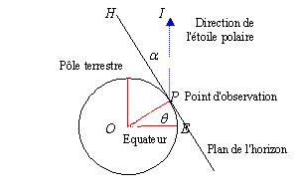

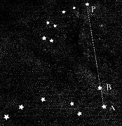
6) Comment nomme-t-on les constellations figurées ci-contre ?

La figure indique comment on trouve l'étoile polaire (qui indique le Nord). Expliquer.

7) Comme de nombreux instruments topographiques anciens, le carré géométrique s'appuie sur les proportions (théorème de Thalès).

Le carré géométrique construit par Habermel est gradué en 12 unités sur le côté.
Supposons qu'en visant un arbre, l'alidade indique 8 unités sur le côté vertical et que l'arbre soit situé à 300 unités de l'instrument.
h
8
12
300
Déterminer la hauteur h (exprimée dans les unités de l'instrument).

8) L'anneau astronomique est un cadran solaire utilisant la hauteur du Soleil.
Cela suppose, au préalable, la connaissance de la latitude θ du lieu d'utilisation, et de la déclinaison δ du Soleil le jour de l'observation (la déclinaison est l'angle que fait le Soleil par rapport au plan de l'équateur, elle est donnée par les tables).

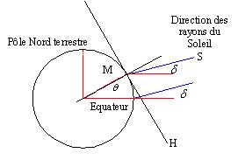
En s'appuyant sur la figure ci-dessus, montrer que l'on a la formule :
90° = θ + α – δ ,
où θ est la latitude, α =$H\hat{M}S$ la hauteur du Soleil à midi et δ sa déclinaison.

En déduire l'expression de la hauteur du Soleil à midi, en fonction de la latitude et de la déclinaison du Soleil.

LES INSTRUMENTS DE MATHEMATIQUES DU
MUSEE DU LOUVRE

CORRIGE

1) Citer 6 instruments différents (tous ne figurent peut-être pas dans les vitrines) permettant de mesurer le temps.
• Montre – Horloge.
• Cadran solaire – Anneaux astronomiques.
• Astrolabe.
• Sablier.
• Clepsydre.
• Bougie, Nocturlabe …

2) Indiquer le nom, la fonction et l'époque de chacun des instruments représentés ci-dessous :

 | Nom :  BOUSSOLE. | 1
Fonction :
Orientation.

Epoque :
Vers 1800.

 | Nom :  CADRAN SOLAIRE. | 2
Fonction :
Mesure de l'heure solaire.

Epoque :
Milieu du 18ème s. (Le Maire à Paris).

 | Nom : NESESSAIRE DE MATHEMATIQUES | 3
Fonction :
Dessin, calcul, mesure…

Epoque :
18ème s.

 | Nom :  PLANCHETTE. | 4
Fonction :
Report des angles sur le papier (lever de plans).

Epoque :
1727 (Langlois à Paris).

 | Nom :  ASTROLABE. | 5
Fonction :
Mesure du temps, orientation, topographie…

Epoque :
1821-1822 (Boukhara).

 | Nom :  CARRE GEOMETRIQUE. | 6
Fonction :
Topographie.

Epoque :
fin 16ème s.

 | Nom :  ANNEAUX ASTRONOMIQUES. | 7
Fonction :
Mesure de l'heure solaire.

Epoque :
vers 1750.

 | Nom :  THEDOLITE | 8
Fonction :
Topographie (mesure des angles de hauteur et d'azimut).

Epoque :
début 17ème s.

 | Nom :  GRAPHOMETRE. | 9
Fonction :
Topographie (mesure des angles horizontaux – azimuts).

Epoque :
vers 1745 (Langlois à Paris).

 | Nom :  TABLETTES DE NAPIER. | 10
Fonction :
Calcul (logarithmes).

Epoque :
18ème s.

 | Nom :  MICROSCOPE. | 11
Fonction :
Agrandissement optique.

Epoque :
vers 1700.

3) Les différentes pièces de l'astrolabe planisphérique.
Compléter les légendes, en indiquant : matrice, araignée, tympan, alidade.
Dans l'ordre : alidade, matrice, araignée, tympan.
Noter l'origine géographique des astrolabes planisphérique et de l'astrolabe quadrant présents dans les vitrines. Quel commentaire peut-on faire ?
Paris, Alep, Perse (2 exemplaires), Boukhara, Maroc.
En grande majorité orientaux (pays musulmans).

4) L'un des objets suivant correspond au "système de Ptolémée", l'autre se rapporte au "système de Copernic".
Quelle est la différence principale entre ces deux systèmes ?
Ptolémée : Terre immobile au centre.
Copernic : Soleil immobile au centre.
De quelles époques datent ces deux systèmes du Monde ?
Ptolémée : antiquité (150 ap. J.-C.).
Copernic : 16ème siècle (1543).

5) La mesure, par exemple à l'aide d'un astrolabe, de la hauteur de l'étoile polaire au dessus de l'horizon, donne la latitude du lieu.
A l'aide du schéma, montrer que la hauteur de l'étoile polaire (visible dans l'hémisphère Nord) au-dessus de l'horizon (angle α sur la figure) est égal à la latitude θ du lieu d'observation.
α et θ sont les complémentaires du même angle.

6) Comment nomme-t-on les constellations figurées ci-contre ?
La Grande Ourse et la Petite Ourse.
La figure indique comment on trouve l'étoile polaire (qui indique le Nord). Expliquer.
On prolonge le segment [AB] de la Grande Ourse. On trouve la polaire P.

7) Comme de nombreux instruments topographiques anciens, le carré géométrique s'appuie sur les proportions (théorème de Thalès).
h / 8 = 300 / 12 donc h = 200.

8) L'anneau astronomique est un cadran solaire utilisant la hauteur du Soleil.
α = 90° – θ + δ .

